Angular TP4 Afficher une liste de héros

1. Créer des imitations (mock) de héros
on crée un fichier appelé mock-heroes.ts dans le dossier src/app/.
On définisse une constante HEROES contenant un tableau de dix héros et exportez-la
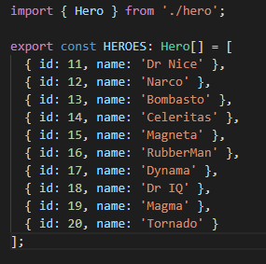

2. Afficher les héros
on importe le mock HEROES.
import { HEROES } from '../mock-heroes';

On ajoute une propriété à la classe pour exposer ces héros pour la liaison.
heroes = HEROES;

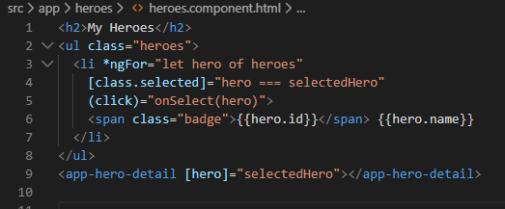
On modifie le fichier template HerosComponent pour ajouter une liste.
Lorsque la CLI a généré le composant HeroesComponent, elle a créé une feuille de style heroes.component.css vide pour le composant HeroesComponent et l'a pointée dans @Component.styleUrls.

Les styles et les feuilles de style identifiés dans les métadonnées de @Component sont limités à ce composant spécifique. Les styles heroes.component.css s'appliquent uniquement à HeroesComponent et n'affectent pas le code HTML externe ou le code HTML d'un autre composant.

On ajoute le gestionnaire d'événement click
onSelect(hero: Hero): void {
this.selectedHero = hero;
}

L’affichage:

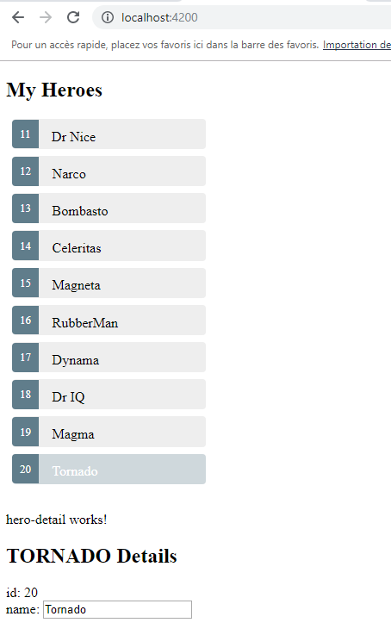
à retenir:

On a utilisé *ngFor pour afficher une liste.
On a utilisé *ngIf pour inclure ou exclure un bloc HTML de manière conditionnelle.
On peut basculer une classe de style CSS avec une liaison de classe.

